**gn-blockchain-node**

**项目部署文档**

### 服务器配置

核心数量：4核

内存大小：8GB

硬盘大小：200GB

网络带宽：100M（弹性）

### 项目为 spring boot 项目

部署时请打包为jar包

### 启动命令

Jar包目录下给定配置文件config/blockchain.conf

java -jar -Xms1024m -Xmx4096m gn-blockchain-node-0.0.1.jar

### 配置文件描述

Rpc端口配置默认：8866

Rpc端口白名单：ipWhiteList

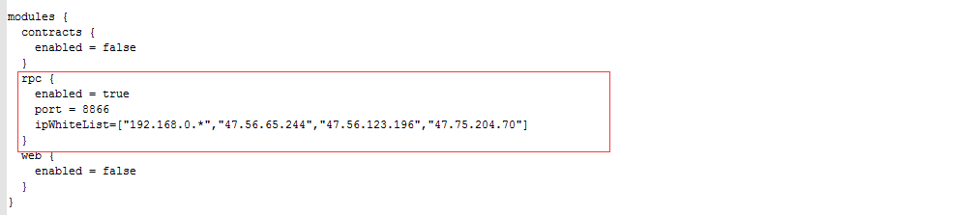

启动端口默认：30777

可连接节点：active=[]

可信任节点：trusted = []

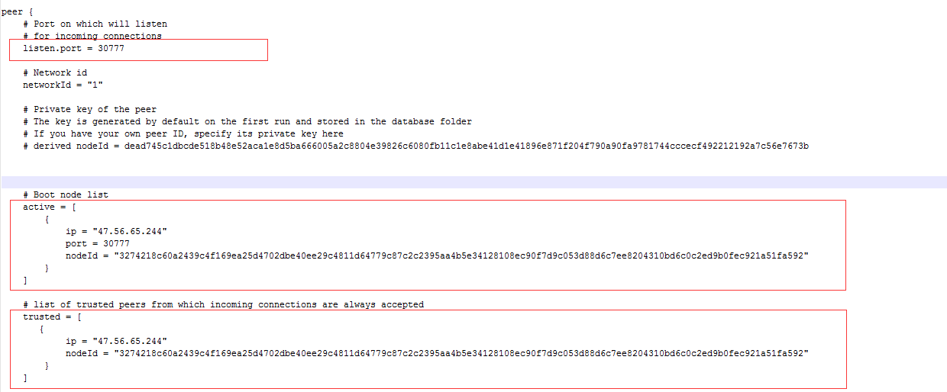

节点数据存放路径

